Практическая работа № 62-63 Вычерчивание условных знаков растительности, применяя инструменты графического редактора
Цель: Отработать навыки вычерчивания условных знаков растительности.
Уметь:
- использовать инструменты САПР для построения знаков растительности;
- самостоятельно подбирать инструменты для выполнения задания;

Задание 1. Оформить графический чертёж условных знаков растительности по предложенному образцу.
- Создать новый чертёж.
- Параметры первого листа: А4, горизонтальный, оформление без внутренней рамки.
- При выполнение работы по предложенному образцу, необходимо исключить из работы условные знаки: «Редкий лес», «Виноградники», «Чайная плантация».
- При построении условных знаков растительности, необходимо знать размеры условных знаков:
а) условный знак леса вычерчивается хаотично, придерживаясь шахматного порядка, диаметр условного знака 1мм.
б) Вырубленный лес, наносится также хаотично, придерживаясь шахматного порядка, высота условного знака 3мм, основание – 2мм.
в) горелый лес вычерчивается по тем же требованиям , что и вырубленный.
г) Кустарник наносится без вспомогательной сетки, но придерживаясь шахматного порядка.
д) сенокос, вычерчивается с помощью сетки со сторонами 8 на 8 мм, высота знака 2мм, промежуток между параллельными прямыми составляет 1мм.
е) образец вычерчивания условного знака «улучшенный сенокос» рассмотрен далее в работе.
ж) образец вычерчивания условного знака «пастбище» рассмотрен далее в работе.
з) образец вычерчивания условного знака «улучшенное пастбище» рассмотрен далее в работе.
и) при вычерчивании условного знака «цветник» точки у основания наносятся на расстоянии 1мм от центра.
к) сад вычерчивается по сетке 8*8мм – квадратичным способом.
л) ягодник вычерчивается по сетке 6*6мм – квадратичным способом.
м) «степная растительность» вычерчивается с применением вспомогательной сетки 8*8мм, точки наносятся через 1мм друг от друга (. . .), в шахматном порядке.
- Оформленный чертёж сохраните под названием «Условные знаки растительности».
- Письменно ответьте на контрольные вопросы.

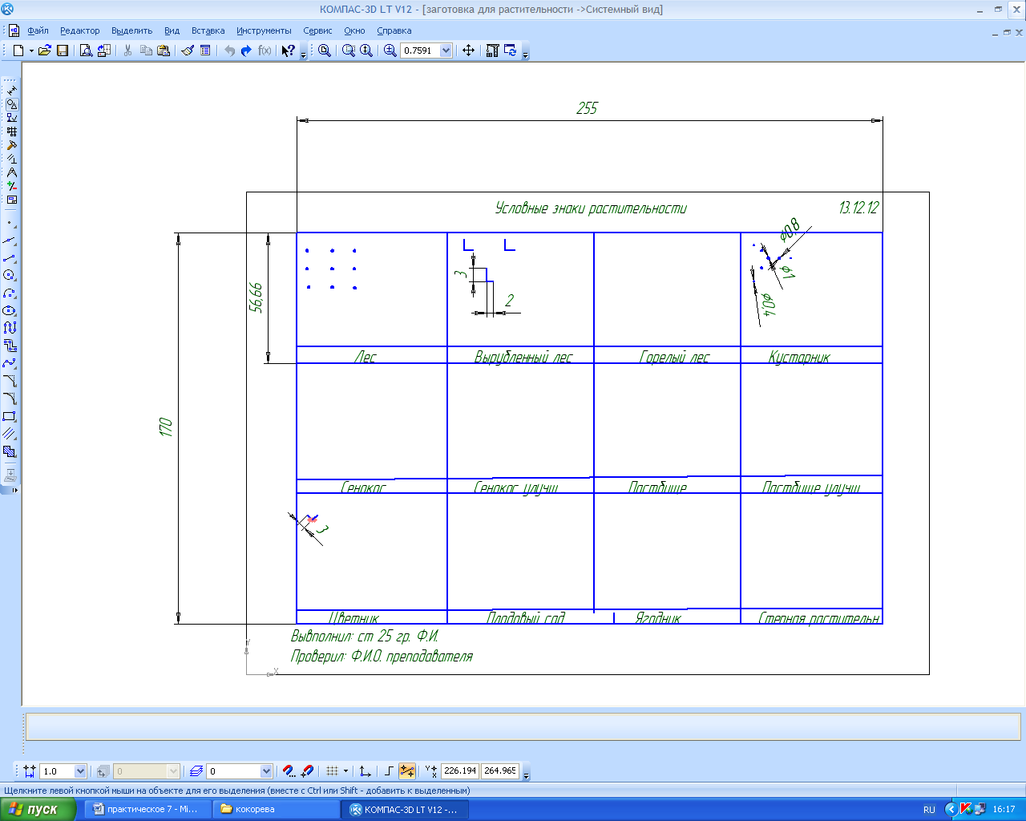Сетку строим по данному образцу, без вынесения размеров.

Контрольные вопросы:
- Как осуществляется построение опорной сетки для выполнения задания?
- Как производится подбор штриховки для оформления условных знаков сенокоса и пастбища?
- Как производится построение условного знака «кустарник»?

